Kath. Pfarramt MATER DOLOROSA (www.mater-dolorosa-lankwitz.de) 25.11.-2.12.2012
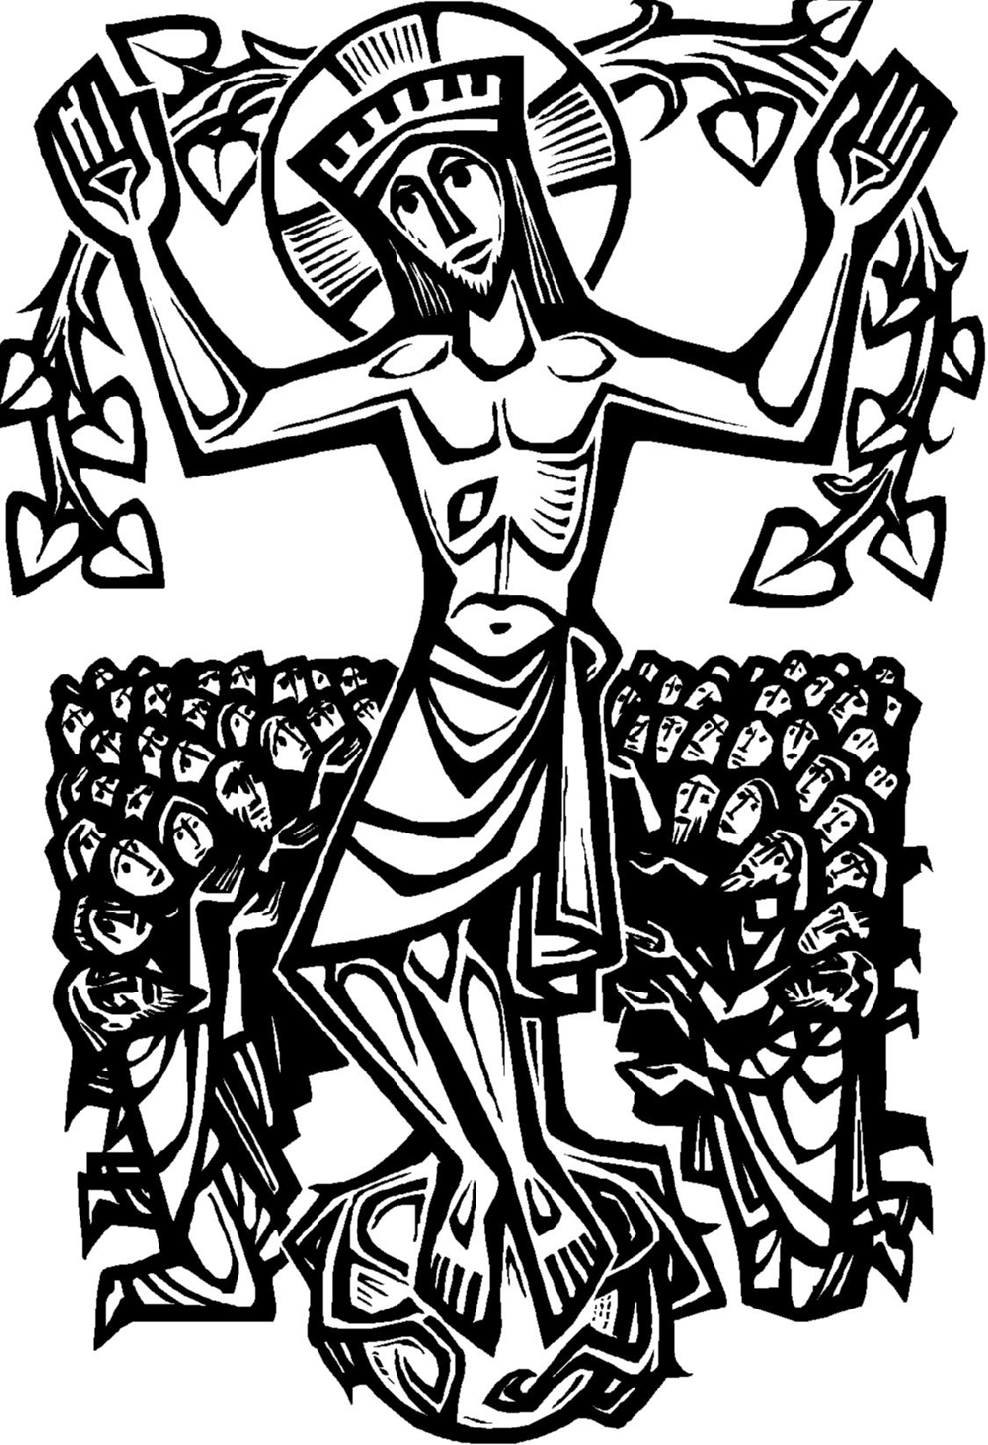
25.11. Sonntag HOCHFEST CHRISTKÖNIG
9.30 Uhr Kindermesse mit Kinderkirche
11.00 Uhr Hochamt

Die Kinder bringen am Hochfest Christkönig
die Spielsachen mit zur Kirche, die sie für den
Chachapoyas-Basar spenden.

Kollekte und Klingelbeutel: für unsere Gemeinde

Montag, 26.11.
9.00 Uhr heilige Messe
20.00 Uhr Chorprobe

Dienstag, 27.11.
15.00 Uhr heilige Messe in Li-Süd, anschl.
Kaffeetrinken … und mehr für Senioren

Mittwoch, 28.11.
9.00 Uhr heilige Messe
18.00 Uhr Treffen der Firmbewerber

Donnerstag, 29.11.
9.00 Uhr heilige Messe
16.30 Uhr Kommunionvorbereitung

Freitag, 30.11.
9.00 Uhr heilige Messe

Hinweise:
In der Zeit vom 26.11.-30.11. ist das Gemeindehaus wegen der Vorbereitungen zum Chachapoyas-Basar für die Gruppenarbeit gesperrt.

Gut erhaltene, saubere Haushaltsgegenstände, Bücher und Spielsachen bitte bis zum 29.11.
im Gemeinde- oder Pfarrhaus abgeben.

Am Donnerstag dem 6.12.2012 findet im Gemeindehaus ab 16.00 Uhr Basteln und um 17.00 Uhr das Nikolausspiel statt. Der
Nikolaus kommt.

Samstag, 1.12.
18.00 Uhr Vorabendmesse
Von 19.00-21.00 Uhr Chachapoyas-Basar
mit Zwiebelkuchen und Wein

2.12. 1. Adventsonntag
(Hirtenwort von R.M.Kardinal Woelki)
9.30 Uhr Kindermesse
11.00 Uhr Hochamt

Kollekte für familienlose Kinder und Waisen
Klingelbeutel: für unsere Gemeinde

Von 10.00-15.00 Uhr ist Chachapoyas-Basar
mit Bücherstube, Haushaltsgegenständen Spielsachen, Süßem etc. Der Erlös ist wie jedes Jahr für unser Partnerbistum in Peru.

Eine Bitte in eigener Sache: Wer kann uns eine Weihnachtstanne für den Innenraum der Kirche spenden? Angebote an Dariusz Finkelstein Tel.: 773 59 01

Am 31.12. 2012, Sylvester, findet ein Fest im Gemeindesaal statt. Anmeldungen bei Dariusz Finkelstein Tel. 7735901. Der Preis beträgt 35€

